1 Protocolos Declaração de Bens (Levantamento – Regras de Geração)

Criado 08 de agosto de 2022
Atualizado 12 de agosto de 2022


Índice
1 PROTOCOLOS DECLARAÇÃO DE BENS (LEVANTAMENTO – REGRAS DE GERAÇÃO) 3
1.1 PROTOCOLO ANUAL 3
1.1.1 Regras 3
1.2 PROTOCOLO INICIAL 4
1.2.1 Regras 4
1.2.2 Gatilhos 4
1.3 PROTOCOLO DEMISSAO/EXONERAÇÃO/INATIVIDADE 4
1.3.1 Regras 4
1.3.2 Gatilhos 4
1.4 PROTOCOLO RETORNO DE AFASTAMENTO 5
1.4.1 Regras 5
1.4.2 Gatilhos 5
1.5 OUTROS AÇÕES QUE MODIFICAM OS PROTOCOLOS 5
1.5.1 Incluir ou Alterar Protocolos de Exoneração 5
1.5.2 Anular ou Reativar Protocolos 5
1.5.3 Anular Protocolos 6
2 Envio de –mails: 6
2.1 Regras 6
3 Telas 6
3.1 Manter Exercício de Entrega da Declaração 6
3.2 Geração de Protocolo Anual de Declaração de Bens 7
3.3 Detalhe Processo Anual 7

PROTOCOLOS DECLARAÇÃO DE BENS (LEVANTAMENTO – REGRAS DE GERAÇÃO)
Este documento descreve de forma resumida as regras e gatilhos para a geração de protocolos de declaração de bens atual (agosto de 2022) e está dividido por tipo de protocolo.

PROTOCOLO ANUAL
São gerados através da funcionalidade geração de protocolo anual, tendo como opções a geração para uma lista de matrículas pré-cadastradas ou informadas, para uma lista de órgãos ou para todos os órgão do agrupamento.

Regras
- Verifica se já existe um protocolo para o exercício pendente para cada servidor da abrangência;
- Verifica se já existe um protocolo anual para o exercício para cada servidor;
- Verifica se o servidor está afastado temporariamente e se o motivo do afastamento exige declaração no retorno (existe um chamado [17966/2022] para alterar essa regra para desconsiderar o afastamento se existir outro vínculo ativo para o mesmo CPF);
- Verifica se a situação previdenciária do vínculo é Ativo ou Inativo/Aposentado;
- Verifica se o regime de trabalho do vínculo é um desses: CLT, estatutário ou administrativo especial;
- O cargo do vínculo deve ser efetivo ou comissionado possuindo uma das relações de trabalho abaixo:
RELAÇÃO DE TRABALHO
ACT - Admitido em caráter temporário
Agente político
Efetivo
Comissionado
Militar
À disposição
CTISP
CLT IMETRO
Notas:
- Caso seja encontrado mais de um vínculo para a mesma pessoa o protocolo será gerado com prioridade para o vínculo de cargo efetivo seguindo a ordem de relação de trabalho:
  - Efetivo;
  - ACT - Admitido em caráter temporário;
  - Militar;
  - CLT INMETRO;
  - CTISP;
  - À Disposição.
- Depois pelo Cargo Comissionado seguindo a ordem de relação de trabalho:
  - Efetivo;
  - Comissionado;
  - Agente Político.
- Estamos estudando ainda a inclusão nessas listas das relações de trabalho Conselheiros JETON e Diretor/Presidentes (Daniel ficou de cadastrar o chamado evolutivo após concluirmos o levantamento deste documento);
Nota: Caso o vínculo não possua essas características o sistema registra no motivo de não ter gerado “Vínculo não faz parte da obrigatoriedade de declaração de bens” e esta informação poderá ser visualizada pela consulta do detalhamento da abrangência da lista de processamento.

PROTOCOLO INICIAL

Regras
- Verifica se já existe para a pessoa um protocolo para o exercício;
- Verifica se já existe um protocolo de saída dentro da carência configurada em calendário do exercício se existir anula o protocolo de saída e não gera o inicial;
- Verifica se o ano do evento origem é maior ou igual ao atual;
- Se não tiver protocolo de saída verifica se a chave de origem pertence a uma convocação CTISP e se existe convocação anterior finalizada dentro da carência.

Gatilhos
- Posse do Cargo Efetivo (Inclusão);
- Posse de Cargo Comissionado (Inclusão), antes de gerar o sistema verifica se a pessoa não foi afastada no dia anterior, no mesmo agrupamento, com o mesmo regime previdenciário e relação de trabalho;
- ACT (inclusão);
- Convocação Aposentado CTISP (Inclusão);

PROTOCOLO DEMISSAO/EXONERAÇÃO/INATIVIDADE

Regras
- Verifica se existe outro vinculo ativo para a mesma pessoa (só gera se não encontrar);
- Verifica se já existe para a pessoa um protocolo para o exercício;
- Pode ser anulado se em calendário do exercício no período de carência configurado para o evento Inicial (10 dias) a pessoa iniciar em outro vínculo e não tiver enviado a declaração do protocolo de demissão ainda.
- Verifica se o ano do evento origem é maior ou igual ao atual;

Gatilhos
- Afastamentos Definitivos para vínculos de natureza permanente, regime de trabalho estatutário e relação de trabalho do cargo principal (efetivo, militar, à Disposição ou Conselheiro Jeton) e que não sejam associados ao tipo de funcionalidade “Concessão de Aposentadoria”;
- Afastamentos cujo motivo do afastamento seja um dos elencados abaixo:
MOTIVO AFASTAMENTO DEFINITIVO
DISPENSA PROFESSOR ACT - POR ABANDONO SEM JUSTIFICATIVA
DISPENSA PROFESSOR ACT - VAGA OCUPADA PROFESSOR EFETIVO
DISPENSA PROFESSOR ACT - DESISTENCIA OU TRANSFERENCIA DE ALUNO DA EDUCACAO ESPECIAL
DISPENSA DE ACT A PEDIDO DO CONTRATANTE
RETIFICACAO DE PORTARIA - NOVA DATA FIM
FAZER CESSAR ESTABILIDADE PROVISORIA
DISPENSA DE ACT A PEDIDO DO CONTRATADO
DISPENSA PROFESSOR ACT - PENALIDADE PROCESSO DISCIPLINAR
CORRECAO DE DATA - NOVA DATA FIM - SEM PUBLICACAO DE PORTARIA
DISPENSA PROFESSOR ACT - ENCERRAMENTO DE TURMA/DIMINUICAO ALUNOS
DISPENSA DE ACT POR DECISAO JUDICIAL
DISPENSA DE ACT - APOSENTADORIA POR INVALIDEZ
DISPENSA DE ACT POR INCORRECAO NA CONTRATACAO
CORRECAO DE DATA - NOVA DATA FIM - COM PUBLICACAO DE PORTARIA

- Exonerar Cargo Comissionado puro (inclusão);
- Concessão de Aposentadoria/Reserva (inclusão);
- Convocação de Aposentado/CTISP (quando a data finalização estiver informada);
- Renúncia de Aposentadoria/Reserva (inclusão);

PROTOCOLO RETORNO DE AFASTAMENTO

Regras
- Só gera se não existir outro protocolo de qualquer tipo para o exercício.
- Verifica se o ano do evento origem é maior ou igual ao atual;

Gatilhos
- Ao confirmar retorno do afastamento e o motivo do afastamento temporário estiver parametrizado como exige declaração de bens no retorno;
Nota: A confirmação também é chamada em alguns afastamentos cadastrados automaticamente por outras rotinas como exemplo AFASTAMENTOS > LIC PREMIO/ESPECIAL > 01.MANTER LICENCA PREMIO / ASSIDUIDADE;
- Anulação de Aposentadoria (inclusão/alteração cassação de aposentadoria);
- Reversão de Aposentadoria (Inclusão/alteração).

OUTROS AÇÕES QUE MODIFICAM OS PROTOCOLOS

Incluir ou Alterar Protocolos de Exoneração
Ocorre quando o evento/gatilho que gerou o protocolo de demissão/exoneração/aposentadoria tiver sua data modificada.

Anular ou Reativar Protocolos
Ocorre quando o evento/gatilho de deu origem for anulado ou reativado, exemplos:
- Anular ou reativar contrato ACT;
- Anular ou reativar posse de comissionados;
- Anular dispensa exoneração CCO;
- Anular a anulação da aposentadoria;
- Anular renúncia de aposentadoria...

Anular Protocolos
Ocorre quando o evento que deu origem for anulado, exemplos:
- Anulação de protocolo de saída quando o servidor inicia novamente dentro do período de carência;
- Anular último contrato;
- Anular contrato ACT;
- Anular convocação de aposentado;
- Anular reversão de aposentadoria...

Envio de –mails:

Regras
Somente serão enviados se o tipo de protocolo gerado for diferente de anual e a data do evento origem (exemplo data do início no cargo) não ser futura.
Nota: Só será exibido o prazo no corpo do e-mail se já estiver configurado no evento do exercício (MANTER EXERCÍCIO DE ENTREGA DA DECLARAÇÃO) o limite de entrega em dias para o tipo de evento (inicial, demissão ou retorno), então esse valor é somado a data inicial do prazo de contagem (maior data entre a data de inclusão do protocolo e a data do evento de origem).

Telas

Manter Exercício de Entrega da Declaração
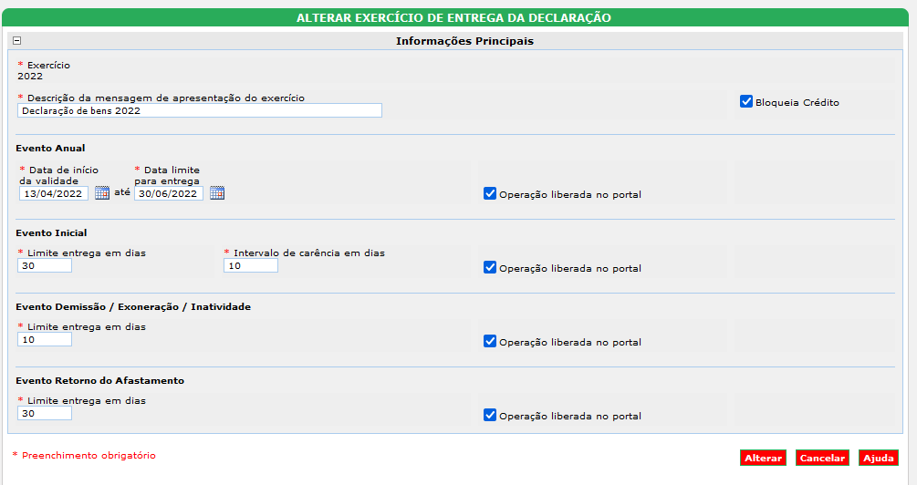

Geração de Protocolo Anual de Declaração de Bens
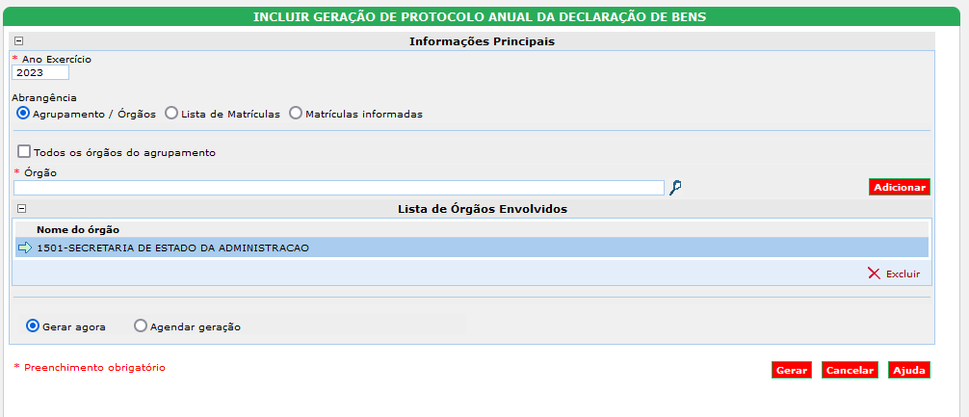

Detalhe Processo Anual
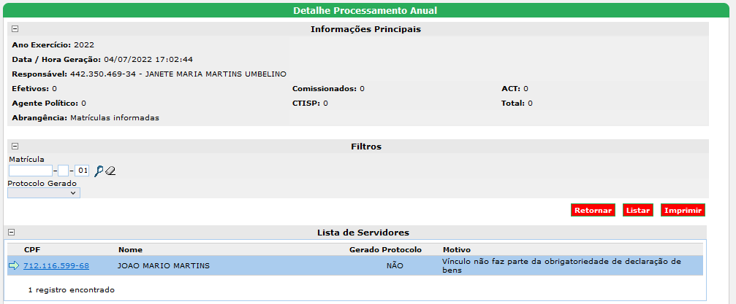

Candido Matos dos Santos
cmatosd@indracompany.com
Analista de Sistemas
Rodovia José Carlos Daux, 4150
Passeio Primavera, Bl A,
88032-005 – Florianópolis – SC
T +55 48 3722-0250
minsait.com

